CONNEXION MySQL – VBnet : GESTION DES SALARIES (Bdd MySQL « EMPLOYES »)
Henri TSOUNGUI, UPHF-INSA HdF, sept 2021
Structure de la BDD
-Tables : SALARIE, SERVICE, BATIMENT
Table SALARIE(sal Num, salNom, salPrenom, etc)

Objectif afficher la liste des SALARIES (Matricule, Nom, Prénom, Salaire seulement)

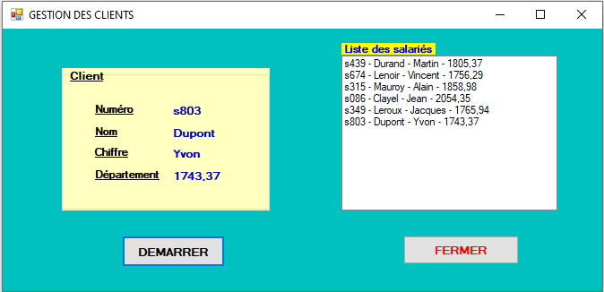
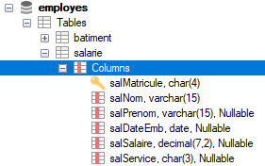
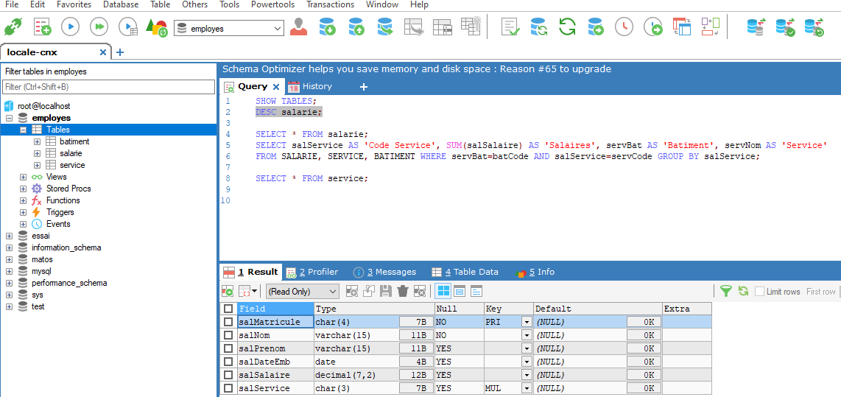

Données de la table SALARIE (Résultat de l’exécution de la requête SQL ‘SELECT * FROM SALARIE’)
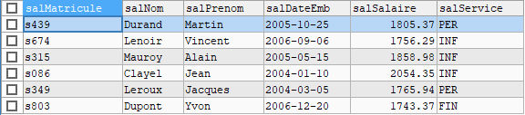
Nous allons maintenant écrire le code VBnet de la procédure permettant de lister 4 des colonnes de la table SALARIE matricule, nom, prénom et salaire.
Différentes étapes : le code se veut aussi simple que possible pour bien montrer les différentes étapes
1-Définition de la « chaîne de connexion »
2-Déclaration des objets commande s’appuyant sur une requête SQL
3-Déclaration du reader
4-Etablissement de la connexion
5-Exploitation des données récupérées lors de la connexion à la BDD
Imports MySql.Data
Imports MySql.Data.MySqlClient

Public Class frmTest 'Nom de la classe « programme principal »

'Code du bouton DEMARRER qui permet d’afficher les données dans le listBox
Private Sub btnDemarrer_Click(sender As Object, e As EventArgs) Handles btnDemarrer.Click

'Chaine de connexion utilisateur root/pas de mot de passe
'Elle précise les paramètres de la connexion : source des données, utilisateur, mot de passe, port TCP
Dim Chaine As String = "Data Source=127.0.0.1;Database=EMPLOYES;" & "User Id=root; Password=;" & "Connection Timeout=20"

'Déclarations indispensables des objets à utiliser
Dim cmde As MySql.Data.MySqlClient.MySqlCommand
Dim reader As MySql.Data.MySqlClient.MySqlDataReader

'Instanciation de l’objet connexion
Dim conn As New MySql.Data.MySqlClient.MySqlConnection(Chaine)

'Requete SQL
Dim requete As String = "select * from salarie;"

conn.Open() 'Ouverture de la connexion

'Instanciation commande sur connx
cmde = New MySql.Data.MySqlClient.MySqlCommand(requete, conn)

'Execution de la requête
reader = cmde.ExecuteReader() 'Exécution du reader

Me.Show()
'Variables de travail
Dim salMatricule As String : Dim salNom As String
Dim salPrenom As String
Dim salSalaire As String

While (reader.Read()) 'Récupération des résultats dans une boucle WHILE
'Affichage des résultats de la requête SQL dans des objets prévus (labels, lisbox,etc)
salMatricule = reader.GetString(0) : salNom = reader.GetString(1)
salPrenom = reader.GetString(2) : salSalaire = CStr(reader.GetDecimal(4))

'Affichage des données récupérées dans les labels avec conversion si nécessaire
lblSalMatricule.Text = salMatricule
lblSalNom.Text = salNom
lblSalPrenom.Text = salPrenom
lblSalSalaire.Text = salSalaire

Label2.Text = "Liste des salariés"
'Dans le listbox, on va afficher un objet «Ligne de données»
Dim Lignecli As String = salMatricule + " - " + salNom + " - " + salPrenom
+ " - " + salSalaire
lstClients.Items.Add(Lignecli) 'Ajout des lignes/items dans la listBox
End While

lstClients.Show() 'on affiche le formulaire rempli de ses données
reader.Close() 'Fermeture du reader
conn.Close() 'Fermeture de la connexion à la bdd
End Sub
End Class

